**今日动态**

10.16 星期一 晴

班级人数：31人 今日实到：23人。

**区域游戏篇**  

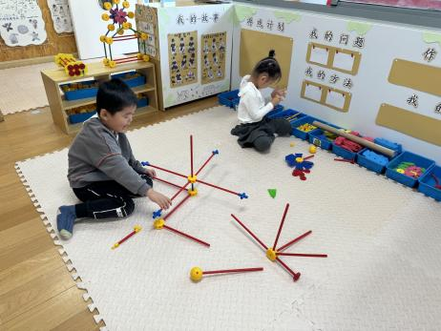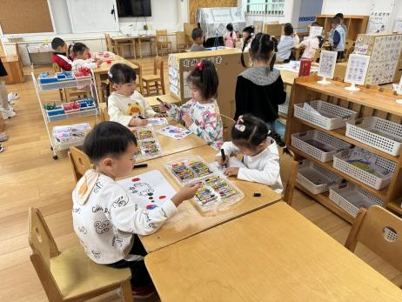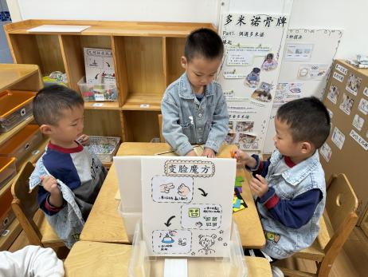

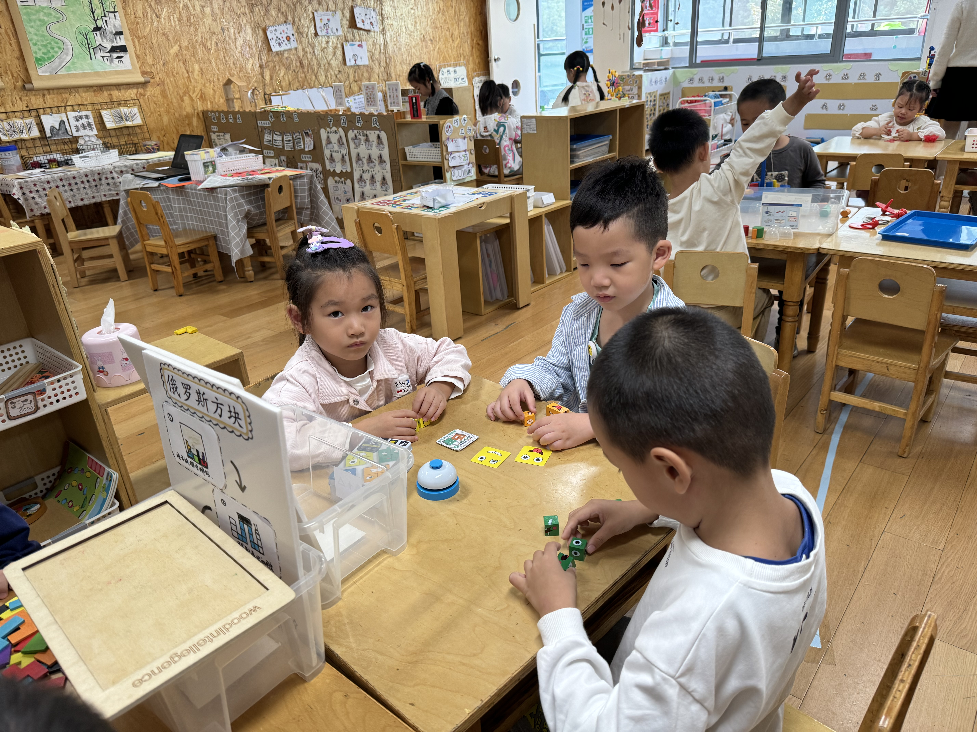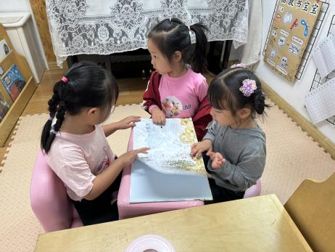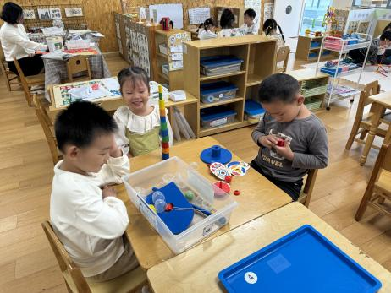

在今天的区域游戏中，孩子们都能够认真参与，不争也不抢，跟其他小朋友一起友好相处。

今日重点观察的区域为：益智区

|  |  |  |
| --- | --- | --- |
| 观察对象 | 观察实录 | 活动照片 |
| 丁趙妍  姜怀兴  马皓轩 | 今天我们玩了《变脸魔方》。  丁趙妍：我们一起来玩变脸模仿吧！我选黄色的。  姜怀兴：那我就选橙色的吧！  马皓轩：我选绿色的。我们开始翻卡片吧！看谁先拼好就按这个铃哦！ | /Users/zhangjie/Desktop/未命名文件夹/IMG_2063.jpegIMG_2063 |

**集体活动篇**  

1. **数学：6以内的相邻数**

这是一节理解数序的数学活动。在从小到大依次排列的自然数中，一个数前面和后面相互邻近的两个数就是该数的相邻数。本次活动欲引导幼儿通过进行“找邻居”的游戏，了解数序并感知相邻数间多1少1的关系。

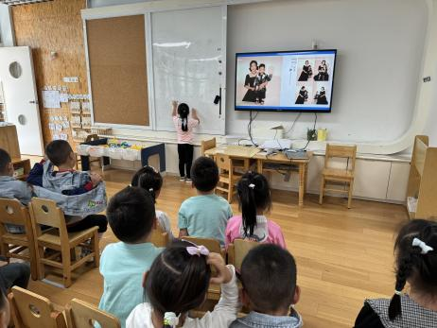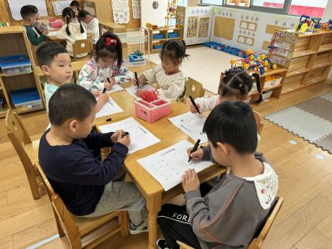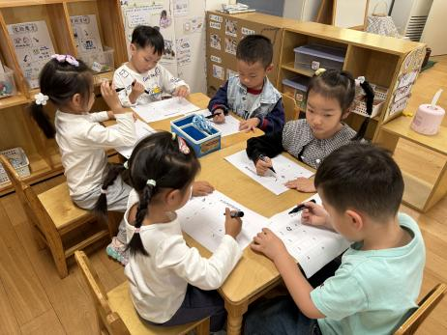

本节活动中，能够找到6以内相邻数，并用点点或者数字的方式记录的的幼儿是：**蔡承轩、王俊贤、田师齐、朱宸钰、高语晴、杨子宸、陈思予、刘星彤、吕卓彤、梅语辰、冯俊杰、姜怀逸，**其他小朋友也要加油咯！

**2.整理活动：整理抽屉**

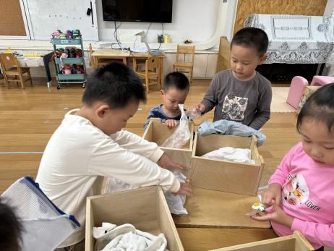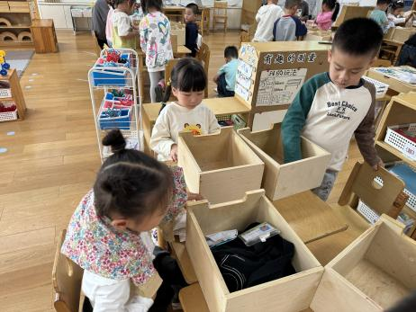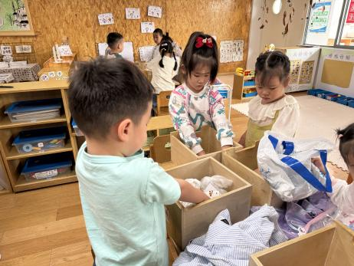

最近发现孩子们的抽屉里面又满又乱，有的小朋友的抽屉都没办法关上。于是我们便进行了本次的整理活动。通过分享，孩子们知道了带来的衣服、裤子需要叠叠好，这样才不会乱。其次大的东西要放在下面，小的放在上面。接着孩子们开始自己整理，很快大部分幼儿就把抽屉整理的整整齐齐啦！

**3.安全教育**

**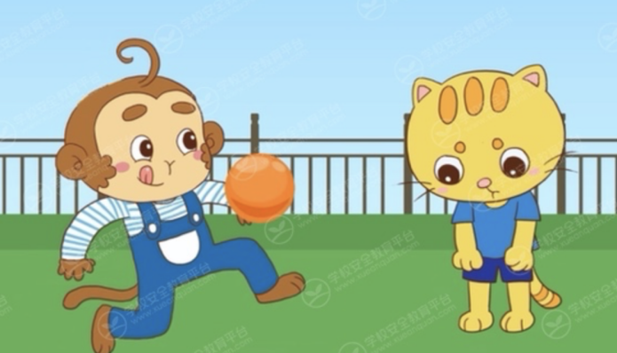**

**一日生活篇**  

|  |  |  |  |  |  |
| --- | --- | --- | --- | --- | --- |
| **姓名** | **情绪 （好★、一般●）** | **进餐、午睡**  **（吃完睡着★、反之●）** | **姓名** | **情绪 （好★、一般●）** | **进餐、午睡**  **（吃完睡着★、反之●）** |
| **杨子宸** | **★** | **●** | **史芯宁** | **★** | **★** |
| **黄英豪** | **★** | **★** | **高语晴** | **★** | **★** |
| **蔡承轩** | **★** | **★** | **吕卓彤** | **★** | **★** |
| **梅语辰** | **★** | **★** | **刘若熙** | **请假** | **请假** |
| **于一鸣** | **请假** | **请假** | **丁趙妍** | **★** | **★** |
| **姜怀逸** | **★** | **★** | **李诗雨** | **请假** | **请假** |
| **姜怀兴** | **★** | **★** | **杨静宸** | **★** | **★** |
| **肖铭轩** | **★** | **★** | **朱宸钰** | **★** | **★** |
| **薛远憬** | **请假** | **请假** | **陈思予** | **★** | **★** |
| **马皓轩** | **★** | **★** | **于亦潇** | **请假** | **请假** |
| **冯俊杰** | **★** | **●** | **邢冰露** | **★** | **★** |
| **毛子源** | **请假** | **请假** | **刘星彤** | **★** | **★** |
| **李进强** | **★** | **★** | **顾一诺** | **请假** | **请假** |
| **王俊贤** | **★** | **★** | **刘张熙** | **★** | **★** |
| **王俊哲** | **★** | **●** | **田师齐** | **★** | **★** |
|  |  |  | **于依可** | **★** | **★** |

**今日早点：牛奶、虾仁牛肉蒸饺、高钙苏打饼干/芝士饼干 水果：秋月梨、龙眼**

**今日午餐食谱：黑米饭、茭白鲍鱼煨红烧肉、有机花菜炒木耳、鸡毛菜菌菇汤**

 **家园配合**  

各位家长好！

1. 今天我们进行了安全教育《我不欺负人》，请家长们回家带着孩子完成一下哦！
2. 秋天有各种水果和好吃的，如板栗、南瓜、红薯、芋头、柿子、橙子、红枣、橘子等等，如果家里有这些易于保存的食物（数量不用很多），麻烦这两天带来哦！

执笔人：张洁